NIP – 4., 5., 6.r

Pozdravljeni,
smo v tretjem tednu dela na daljavo. Počasi se bo potrebno pripraviti na testiranje za športno - vzgojni karton! Tukaj je kratek test vaših sposobnosti! Zapiši si rezultate. Naslednji teden bomo test ponovili in primerjali rezultate!
Svoj dosežek lahko poslikaš in mi pošlješ na moj naslov fajmut.natasa@os-mezica.si!

NALOGA - OPIS | REZULTAT
1 minuto izvajaj trebušnjake (roki prekrižaj čez prsni koš, nogi zatakni pod trdno oporo ali naj ti jih med izvajanjem vaje drži pri tleh). Vsakič se dvigni tako visoko, da se s komolci dotakneš kolen, roke morajo ostati med izvajanjem naloge neprestano prekrižane na prsnem košu. Kot rezultat napiši število ponovitev.  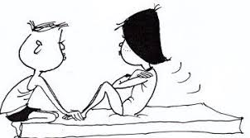 | Št. Ponovitev v 1 minuti:  ___________
Sklece: ne meri časa, ampak naredi največ pravilnih sklec, kolikor zmoreš zaporedoma, eno za drugo. Kolena ne smejo biti na tleh, pogled je usmerjen naprej. Zapiši realen rezultat – bolje ena, kot nobena 😊 | Maksimalno št. ponovitev:  ___________
Počep ob steni: Zavzemi položaj smučarskega počepa ob steni (hrbet v stiku s steno, kot 90 stopinj med stegni in meči, obe stopali na tleh). Poskrbi, da ti pri izvajanju vaje ne drsi, najbolje je, če jo izvajaš bos/a ali v supergah. Štopaj, največ koliko časa zdržiš v tem položaju, zapiši rezultat v minutah in sekundah. | Maks. čas:  ___________
Ravnotežje: Štopaj, koliko časa zdržiš v stoji na eni in koliko na drugi nogi. | Desna (čas):  ____________  Leva (čas):  ____________
Deska (plank): Postavi se v pravilen položaj deske na podlahteh (komolci so pod rameni, podlahti sta vzporedni in v širini ramen, nogi sta iztegnjeni, hrbet je raven – gležnji, kolena, medenica in ramena so v isti liniji). Štopaj, koliko časa lahko vztrajaš v tem položaju.  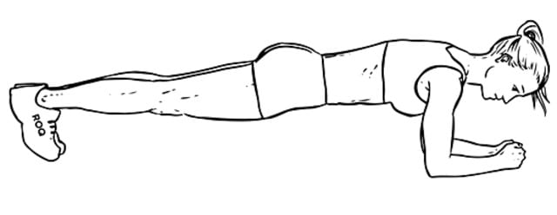 | Maks. čas:  ___________
Poskočni Janezi (jumping jack): Štopaj, največ koliko ponovitev lahko narediš v 1 minuti. Roki morata biti iztegnjeni, nad glavo se morata dlani dotakniti ena druge (plosk) – nogi sta takrat v razkoraku, ko skočiš z nogama skupaj, se roki dotakneta stegen.  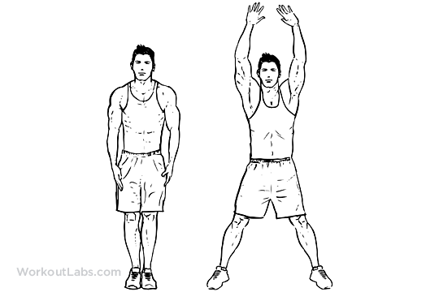 | Št. Ponovitev v 1 minuti:  ___________

